Câu 1: Chương trình điều khiển nhân vật mèo dưới đây có cấu trúc gì?
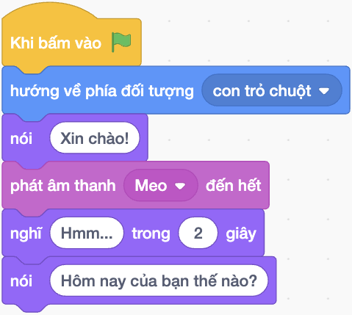
- A. Cấu trúc rẽ nhánh.
- B. Cấu trúc lặp.
- C. Cấu trúc tuần tự.
- D. Cấu trúc không tuần tự.
Câu 2: Phát biểu nào sau đây sai?
- A. Gấp thủ công là hoạt động được thực hiện tuần tự.
- B. Trong cấu trúc tuần tự, các việc được thực hiện theo thứ tự bất kì.
- C. Các tin nhắn trong ứng dụng Zalo được hiển thị tuần tự theo thứ tự thời gian.
- D. Trong chương trình có cấu trúc tuần tự, các lệnh hoặc khối lệnh được thực hiện lần lượt theo thứ tự.
Câu 3: Phát biểu nào sau đây sai?
- A. Mỗi nhóm lệnh trong chương trình Scratch đều có màu riêng.
- B. Lệnh điều khiển nhân vật di chuyển số bước tuỳ ý nằm trong nhóm lệnh chuyển động.
- C. Phần mềm Scratch cung cấp nhiều phông nền cho em lựa chọn.
- D. Một nhân vật trong chương trình Scratch chỉ có một trang phục.
Câu 4: Em có thể tạo chương trình có cấu trúc tuần tự bằng phần mềm nào?
- A. Microsoft PowerPoint.
- B. Scratch.
- C. Kiran’s Typing Tutor.
- D. Zoom.
Câu 5: Biểu tượng của phần mềm Scratch là
- A. 
- B. 
- C. 
- D.
Câu 6: Chương trình được tạo bởi phần mềm Scratch được lưu với định dạng gì?
- A. .sb3.
- B. .png.
- C. .ppt.
- D. .html.
Câu 7: Để chạy chương trình trong phần mềm Scratch, em nháy chuột vào nút lệnh
- A. 
- B. 
- C. 
- D. 
Câu 8: Em hãy sắp xếp các lệnh sau theo thứ tự đúng để được chương trình thực hiện ý tưởng: Nhân vật mèo xuất hiện trên sân khấu, đi tới một vị trí ngẫu nhiên và nói “Xin chào” trong 2 giây. Khi bấm vào nhân vật thì bạn mèo nói “Chúc bạn một ngày vui vẻ!”.
a)
b)
c)
d)
e)
- A. a e d c b.
- B. c e b a d.
- C. b e c a d.
- D. c b e a d.
Câu 9: Để thay đổi động tác của nhân vật, em sử dụng lệnh nào sau đây?
- A.
- B.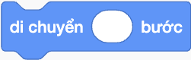
- C.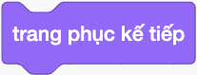
- D.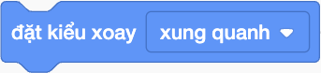
Câu 10: Phần mềm Scratch cho phép em sử dụng một hình ảnh trong máy tính để làm phông nền cho chương trình. Em hãy nêu các bước thực hiện thao tác đó.
- A. Đặt con trỏ chuột vào biểu tượng  Chọn  Chọn ảnh.
- B. Đặt con trỏ chuột vào biểu tượng Chọn  Chọn ảnh.
- C. Đặt con trỏ chuột vào biểu tượng Chọn  Chọn ảnh.
- D. Đặt con trỏ chuột vào biểu tượng Chọn  Chọn ảnh.

